МИНИСТЕРСТВО ТРАНСПОРТА РОССИЙСКОЙ ФЕДЕРАЦИИ
Федеральное агентство железнодорожного транспорта
Федеральное государственное бюджетное образовательное учреждение
высшего образования
"Дальневосточный государственный университет путей сообщения"
(ДВГУПС)
Байкало-Амурский институт железнодорожного транспорта - филиал федерального государственного бюджетного образовательного учреждения высшего образования «Дальневосточный государственный университет путей сообщения» в г. Тынде
(БАмИЖТ - филиал ДВГУПС в г. Тынде)
 |  |  |  |  |  |  | УТВЕРЖДАЮ
 |  |  |  |  |  |  | Зам. директора по УР
БАмИЖТ - филиала ДВГУПС в г. Тынде
_______________________Гашенко С.А.
 |  |  |  |  |  |  |  |  | 30.06.2022
РАБОЧАЯ ПРОГРАММА
дисциплины |  | Использование ЭВМ в расчётах транспортных сооружений
для специальности 23.05.06 Строительство железных дорог, мостов и транспортных тоннелей
Составитель(и): |  |  | к.т.н, доцент, Деменева Е.А.
Обсуждена на заседании методической комиссии учебно-структурного подразделения:
Протокол от 25.05.2022г. № 4
Обсуждена на заседании методической комиссии БАмИЖТ – филиала ДВГУПС в г.Тынде

Протокол от 30.06.2022 г. № 6
г. Тында
2022 г.

стр. 2
Визирование РПД для исполнения в очередном учебном году
Председатель МК РНС
__ __________ 2023 г.
Рабочая программа пересмотрена, обсуждена и одобрена для
исполнения в 2023-2024 учебном году на заседании кафедры
БАмИЖТ
Протокол от __ __________ 2023 г. № __
Зав. кафедрой Гашенко С.А.
Визирование РПД для исполнения в очередном учебном году
Председатель МК РНС
__ __________ 2024 г.
Рабочая программа пересмотрена, обсуждена и одобрена для
исполнения в 2024-2025 учебном году на заседании кафедры
БАмИЖТ
Протокол от __ __________ 2024 г. № __
Зав. кафедрой Гашенко С.А.
Визирование РПД для исполнения в очередном учебном году
Председатель МК РНС
__ __________ 2025 г.
Рабочая программа пересмотрена, обсуждена и одобрена для
исполнения в 2025-2026 учебном году на заседании кафедры
БАмИЖТ
Протокол от __ __________ 2025 г. № __
Зав. кафедрой Гашенко С.А.
Визирование РПД для исполнения в очередном учебном году
Председатель МК РНС
__ __________ 2026 г.
Рабочая программа пересмотрена, обсуждена и одобрена для
исполнения в 2026-2027 учебном году на заседании кафедры
БАмИЖТ
Протокол от __ __________ 2026 г. № __
Зав. кафедрой Гашенко С.А.

 |  |  |  |  |  |  |  |  |  |  |  |  |  | стр. 3
Рабочая программа дисциплины Использование ЭВМ в расчётах транспортных сооружений
разработана в соответствии с ФГОС, утвержденным приказом Министерства образования и науки Российской Федерации от 27.03.2018 № 218
Квалификация |  |  |  |  |  | инженер путей сообщения
Форма обучения |  |  |  |  |  | заочная
ОБЪЕМ ДИСЦИПЛИНЫ (МОДУЛЯ) В ЗАЧЕТНЫХ ЕДИНИЦАХ С УКАЗАНИЕМ КОЛИЧЕСТВА АКАДЕМИЧЕСКИХ ЧАСОВ, ВЫДЕЛЕННЫХ НА КОНТАКТНУЮ РАБОТУ ОБУЧАЮЩИХСЯ С ПРЕПОДАВАТЕЛЕМ (ПО ВИДАМ УЧЕБНЫХ ЗАНЯТИЙ) И НА САМОСТОЯТЕЛЬНУЮ РАБОТУ ОБУЧАЮЩИХСЯ
Общая трудоемкость |  |  |  |  |  | 2 ЗЕТ
Часов по учебному плану |  |  |  |  |  |  |  | 72 |  |  | Виды контроля на курсах:
 | в том числе: |  |  |  |  |  |  |  |  |  | зачёты (курс) 3  контрольных работ 3 курс (1)
 | контактная работа |  |  |  |  |  |  | 8
 | самостоятельная работа |  |  |  |  |  |  | 60
 | часов на контроль |  |  |  |  |  |  | 4
Распределение часов дисциплины по семестрам (курсам)
Курс |  | 3 |  |  | Итого
Вид занятий |  | УП | РП
Лекции |  | 2 | 2 |  | 2 |  | 2
Практические |  | 6 | 6 |  | 6 |  | 6
Итого ауд. |  | 8 | 8 |  | 8 |  | 8
Кoнтактная рабoта |  | 8 | 8 |  | 8 |  | 8
Сам. работа |  | 60 | 60 |  | 60 |  | 60
Часы на контроль |  | 4 | 4 |  | 4 |  | 4
Итого |  | 72 | 72 |  | 72 |  | 72

 |  |  |  |  |  |  |  |  |  | стр. 4
1. АННОТАЦИЯ ДИСЦИПЛИНЫ (МОДУЛЯ)
1.1 | Использование электронных таблиц в инженерных расчетах, определение геометрических характеристик плоских и полигональных фигур, решение систем уравнений, интерполяция табличных функций, расчеты статически неопределимых систем, определение перемещений, методы визуализации, использование возможностей графических комплексов, построение расчетных схем пролетных строений мостов и тоннельных обделок, выполнение чертежей элементов искусственных сооружений и сооружений в целом с использованием графических редакторов (преимущественно Auto Cad).
2. МЕСТО ДИСЦИПЛИНЫ (МОДУЛЯ) В СТРУКТУРЕ ОБРАЗОВАТЕЛЬНОЙ ПРОГРАММЫ
Код дисциплины: |  |  | Б1.О.1.40
2.1 | Требования к предварительной подготовке обучающегося:
2.1.1 | Сопротивление материалов
2.1.2 | Высшая математика
2.1.3 | Инженерная и компьютерная графика
2.1.4 | Информатика
2.2 | Дисциплины и практики, для которых освоение данной дисциплины (модуля) необходимо как предшествующее:
2.2.1 | Мосты на железных дорогах
2.2.2 | Изыскания и проектирование железных дорог
2.2.3 | Строительные конструкции и архитектура транспортных сооружений
2.2.4 | Строительная механика
2.2.5 | Основания и фундаменты транспортных сооружений
2.2.6 | Проектирование и расчёты элементов верхнего строения железнодорожного пути
3. ПЕРЕЧЕНЬ ПЛАНИРУЕМЫХ РЕЗУЛЬТАТОВ ОБУЧЕНИЯ ПО ДИСЦИПЛИНЕ (МОДУЛЮ), СООТНЕСЕННЫХ С ПЛАНИРУЕМЫМИ РЕЗУЛЬТАТАМИ ОСВОЕНИЯ ОБРАЗОВАТЕЛЬНОЙ ПРОГРАММЫ
ОПК-4: Способен выполнять проектирование и расчет транспортных объектов в соответствии с требованиями нормативных документов
Знать:
методы проектирования и расчета транспортных объектов
Уметь:
применять системы автоматизированного проектирования для проектирования транспортных объектов
Владеть:
навыками проектирования и расчета транспортных объектов с применением систем автоматизированного проектирования
4. СОДЕРЖАНИЕ ДИСЦИПЛИНЫ (МОДУЛЯ), СТРУКТУРИРОВАННОЕ ПО ТЕМАМ (РАЗДЕЛАМ) С УКАЗАНИЕМ ОТВЕДЕННОГО НА НИХ КОЛИЧЕСТВА АКАДЕМИЧЕСКИХ ЧАСОВ И ВИДОВ УЧЕБНЫХ ЗАНЯТИЙ
Код занятия |  | Наименование разделов и тем /вид занятия/ |  | Семестр / Курс | Часов | Компетен-  ции | Литература | Инте  ракт. | Примечание
 |  | Раздел 1. Лекции
1.1 |  | Расчеты статически неопределимых систем, определение перемещений, методы визуализации, использование возможностей графических комплексов /Лек/ |  | 3 | 2 | ОПК-4 | Л1.1Л2.1Л3.2 Л3.3  Э1 Э2 | 0
 |  | Раздел 2. Практические работы
2.1 |  | Линейная интерполяция функций, заданных таблично. Использование электронных таблиц в инженерных расчетах. /Пр/ |  | 3 | 1 | ОПК-4 | Л2.1Л3.4  Э2 | 0
2.2 |  | Определение геометрических характеристик плоских и полигональных фигур /Пр/ |  | 3 | 1 | ОПК-4 | Л2.1Л3.1 Л3.2 Л3.3 Л3.4  Э1 Э2 | 0
2.3 |  | Решение систем линейных, нелинейных, трансцендентных уравнений /Пр/ |  | 3 | 2 | ОПК-4 | Л2.1Л3.3 Л3.4  Э2 | 0

 |  |  |  |  |  |  |  |  |  |  | стр. 5
2.4 |  | Построение схемы мостового перехода /Пр/ |  | 3 | 2 | ОПК-4 | Л1.1 Л1.2Л3.2 Л3.4  Э1 Э2 |  | 0
 |  | Раздел 3. Самостоятельная работа
3.1 |  | Изучение ПО AutoCAD /Ср/ |  | 3 | 10 | ОПК-4 | Л1.2Л3.4  Э2 |  | 0
3.2 |  | Определение перемещений в изгибаемой балке /Ср/ |  | 3 | 5 | ОПК-4 | Л1.1 Л1.2Л2.1Л3.2 Л3.3 Л3.4  Э1 Э2 |  | 0
3.3 |  | Построение сечения тоннельной обделки /Ср/ |  | 3 | 5 | ОПК-4 | Л1.1 Л1.2Л3.2 Л3.4  Э1 Э2 |  | 0
3.4 |  | Построение расчетной схемы фермы /Ср/ |  | 3 | 5 | ОПК-4 | Л1.1 Л1.2Л3.2 Л3.3 Л3.4  Э1 Э2 |  | 0
3.5 |  | Построение трех проекций промежуточной опоры /Ср/ |  | 3 | 5 | ОПК-4 | Л1.1 Л1.2Л3.2 Л3.4  Э1 Э2 |  | 0
3.6 |  | Построение поперечного сечения насыпи и ВСП /Ср/ |  | 3 | 5 | ОПК-4 | Л1.1 Л1.2Л3.2 Л3.4  Э1 Э2 |  | 0
3.7 |  | Построение трех проекций береговой опоры /Ср/ |  | 3 | 5 | ОПК-4 | Л1.1 Л1.2Л3.2 Л3.4  Э1 Э2 |  | 0
3.8 |  | Выполнение контрольной работы /Ср/ |  | 3 | 20 | ОПК-4 | Л1.1 Л1.2Л2.1Л3.1 Л3.3 Л3.4  Э1 Э2 |  | 0
 |  | Раздел 4. Контроль
4.1 |  | Подготовка к зачету /Зачёт/ |  | 3 | 4 | ОПК-4 | Л1.1 Л1.2Л2.1Л3.1 Л3.2 Л3.3 Л3.4  Э1 Э2 |  | 0
5. ОЦЕНОЧНЫЕ МАТЕРИАЛЫ ДЛЯ ПРОВЕДЕНИЯ ПРОМЕЖУТОЧНОЙ АТТЕСТАЦИИ
Размещены в приложении
6. УЧЕБНО-МЕТОДИЧЕСКОЕ И ИНФОРМАЦИОННОЕ ОБЕСПЕЧЕНИЕ ДИСЦИПЛИНЫ (МОДУЛЯ)
6.1. Рекомендуемая литература
6.1.1. Перечень основной литературы, необходимой для освоения дисциплины (модуля)
 | Авторы, составители |  | Заглавие |  |  |  |  | Издательство, год
Л1.1 | Волосухин В. А., Евтушенко С. И. |  | Строительные конструкции |  |  |  |  | Ростов-н/Д: Феникс, 2013, http://biblioclub.ru/index.php? page=book&id=271492
Л1.2 | Пакулин В. Н. |  | Проектирование в AutoCAD |  |  |  |  | Москва: Национальный Открытый Университет «ИНТУИТ», 2016, http://biblioclub.ru/index.php? page=book&id=429117
6.1.2. Перечень дополнительной литературы, необходимой для освоения дисциплины (модуля)
 | Авторы, составители |  | Заглавие |  |  |  |  | Издательство, год

 |  |  |  |  |  |  |  |  | стр. 6
 |  | Авторы, составители |  |  | Заглавие |  |  | Издательство, год
Л2.1 |  | Мурашкин В. Г. |  |  | Инженерные и научные расчеты в программном комплексе MathCAD |  |  | Самара: Самарский государственный архитектурно-строительный университет, 2011, http://biblioclub.ru/index.php? page=book&id=143487
6.1.3. Перечень учебно-методического обеспечения для самостоятельной работы обучающихся по дисциплине (модулю)
 |  | Авторы, составители |  |  | Заглавие |  |  | Издательство, год
Л3.1 |  | Кособлик Ф.И., Рудых О.Л., Рудых О.Л. |  |  | Геометрические характеристики плоских сечений: учеб. пособие |  |  | Хабаровск: Изд-во ДВГУПС, 2011,
Л3.2 |  | Головко А.В. |  |  | Здания и строительные конструкции на железнодорожном транспорте. Тесты первого уровня: Методическое пособие |  |  | Хабаровск: Изд-во ДВГУПС, 2010,
Л3.3 |  | Миронов Л.П. |  |  | Краткий курс сопротивления материалов: Учебное пособие |  |  | Хабаровск: Изд-во ДВГУПС, 2011,
Л3.4 |  | Сульдин А.Н., Клыков М.С., Железняк М.П. |  |  | Информационные технологии в транспортном строительстве: метод. указ. по выполнению лабораторных и контрольных работ |  |  | Хабаровск: Изд-во ДВГУПС, 2017,
6.2. Перечень ресурсов информационно-телекоммуникационной сети "Интернет", необходимых для освоения дисциплины (модуля)
Э1 |  | Карпунин, В. Г. Компьютерное моделирование строительных конструкций в программном комплексе ЛИРА-САПР : учебное пособие / В. Г. Карпунин. – Екатеринбург : Уральский государственный архитектурно-художественный университет (УрГАХУ), 2018. – 323 с. : ил. |  |  |  |  |  | https://biblioclub.ru/index.php? page=book&id=498296
Э2 |  | Тухфатуллин, Б. А. Численные методы расчета строительных конструкций. Метод конечных элементов : учебное пособие для вузов / Б. А. Тухфатуллин. — 2-е изд., испр. и доп. — Москва : Издательство Юрайт, 2022. — 157 с. |  |  |  |  |  | https://urait.ru/bcode/494547
6.3 Перечень информационных технологий, используемых при осуществлении образовательного процесса по дисциплине (модулю), включая перечень программного обеспечения и информационных справочных систем (при необходимости)
6.3.1 Перечень программного обеспечения
 | AutoDESK (AutoCAD, Revit, Inventor Professional, 3ds Max и др. ) - САПР, бесплатно для ОУ
 | Office Pro Plus 2007 - Пакет офисных программ, лиц.45525415
 | Mathcad Education - University Edition - Математический пакет, контракт 410
 | Visio Pro 2007 - Векторный графический редактор, редактор диаграмм и блок-схем, лиц.45525415
 | Windows XP - Операционная система, лиц. 46107380
 | Антивирус Kaspersky Endpoint Security для бизнеса – Расширенный Russian Edition - Антивирусная защита, контракт 469 ДВГУПС
 | Free Conference Call (свободная лицензия)
6.3.2 Перечень информационных справочных систем
 | 1."Университетская библиотека ONLINE" Адрес: http://www.biblioclub.ru/
 | 2. Электронная библиотечная система «Книгафонд» Адрес: http://www.knigafund.ru/
 | 3. Издательство "ЮРАЙТ" Адрес сайта: www.biblio-online.ru
 | 4. Электронные ресурсы научно-технической библиотеки МИИТа Адрес: http://library.miit.ru
 | 5. Электронно-библиотечная система "Лань" Адрес: http://e.lanbook.com
 | 6. ЭБС znanium.com издательства «ИНФРА-М» Адрес: http://znanium.com/
 | 7. ЭБС Book.ru Адрес: https://www.book.ru/
 | 8. Справочно-правовая система "КонсультантПлюс" Адрес: https://cons-plus.ru/razrabotka_pravovih_system/
 | 9. Электронный каталог НТБ ДВГУПС Адрес:http://ntb.festu.khv.ru/
 | 10. Профессиональные справочные системы «Кодекс» Адрес: https://cntd.ru/
 | 11. Профессиональные справочные системы «ТехЭксперт» Адрес: https://cntd.ru/
7. ОПИСАНИЕ МАТЕРИАЛЬНО-ТЕХНИЧЕСКОЙ БАЗЫ, НЕОБХОДИМОЙ ДЛЯ ОСУЩЕСТВЛЕНИЯ ОБРАЗОВАТЕЛЬНОГО ПРОЦЕССА ПО ДИСЦИПЛИНЕ (МОДУЛЮ)
Аудитория |  |  | Назначение |  |  |  | Оснащение
(БамИЖТ) 2212 |  |  | Учебно-исследовательская лаборатория «Информационные технологии» |  |  |  | компьютеры с мониторами, мультимедийный проектор, интерактивная доска StarBoard, принтер ,копировальный аппарат,

 |  |  | стр. 7
Аудитория | Назначение | Оснащение
 |  | плакаты: логические операции, позиционные системы счисления, архитектура ПК: устройства-вывода, обмен данными в телекоммуникационных сетях, ба-зовые алгоритмические структуры, информационные революции, поколения компьютеров
(БамИЖТ СПО) 315 | Библиотека, читальный зал с выходом в сеть Интернет | Компьтеры с выходом в сеть Интернет, столы для занятий, нормативная документация, стенды, учебная, художественная литература, периодические издания
Материально-техническая база, обеспечивает проведение всех видов дисциплинарной и междисциплинарной подготовки, лабораторной и научно-исследовательской работы обучающихся, которые предусмотрены учебным планом и соответствует действующим санитарным и противопожарным нормам и правилам.
Для осуществления образовательного процесса по дисциплине имеются:
1.учебная аудитория (компьютерный класс), оборудованная: мультимедийным комплексом, персональными компьютерами для проведения тестирования и лабораторных занятий, учебной мебелью для проведения лекционных и лабораторных занятий.
2.для самостоятельной работы используются компьютерный класс и читальный зал оборудованые персональными компьютерами с возможностью выхода в сеть Интернет, и обеспечивают доступ к электронно-библиотечным системам.

Учебно-наглядные материалы
1.Основные этапы компьютерного моделирования.
2.Законы логики.
3.Архитектура персонального компьютера: устройство внешней памяти.
4.Архитектура персонального компьютера: системная плата.
5.Архитектура персонального компьютера: устройства ввода-вывода.
6.Обработка информации с помощью персонального компьютера.
7.Логические операции.
8.Позиционные системы счисления.
9.Обмен данными в телекоммуникационных сетях.
10.Информационная революция, поколения компьютеров.
11.Базовые алгоритмические структуры.
8. МЕТОДИЧЕСКИЕ МАТЕРИАЛЫ ДЛЯ ОБУЧАЮЩИХСЯ ПО ОСВОЕНИЮ ДИСЦИПЛИНЫ (МОДУЛЯ)
Для продуктивного изучения дисциплины и успешного прохождения контрольных испытаний (текущих и промежуточных) студенту рекомендуется:
1) В самом начале учебного курса познакомиться со следующей учебно-методической документацией:
- программа дисциплины;
- перечень знаний, умений и навыков, которыми студент должен владеть;
- тематические планы лекций, практических;
- контрольные мероприятия;
- список основной и дополнительной литературы, а также электронных ресурсов;
- перечень вопросов к зачету.
После этого у студента должно сформироваться четкое представление об объеме и характере знаний, умений и навыков, которыми надо будет овладеть в процессе освоения дисциплины. В начале обучения необходимо тщательнее спланировать время, отводимое на контактную и самостоятельную работу по дисциплине, представить этот план в наглядной форме и в дальнейшем его придерживаться, не допуская срывов графика индивидуальной работы и аврала в предсессионный период. Пренебрежение этим пунктом приводит к переутомлению и резкому снижению качества усвоения учебного материала.
Организация деятельности студента по видам учебных занятий.
1.Лекции.
Лекционные занятия для студентов ИИФО предназначены для обсуждения важнейших тем, составляющих фундамент теоретического курса, а также разделов, вызывающих затруднения при самостоятельном изучении учебного материала. Лекции, прочитанные в период установочной сессии, помогают наметить план самостоятельного изучения дисциплины, определяют темы, на которые необходимо обратить особое внимание при самостоятельной работе с учебной и учебно- методической литературой.
2. Практические занятия.
Практическая работа является средством связи теоретического и практического обучения. Практические занятия проводятся в компьютерном классе, на компьютерах которых установлено соответствующее программное обеспечение, позволяющее решать поставленные задачи.
3. Самостоятельная работа студентов.
Успешно освоить дисциплину и создать хорошую базу для сдачи зачета позволит систематическое выполнение учебных заданий в ходе самостоятельной работы.
Формы и виды самостоятельной работы студентов:
-чтение основной и дополнительной литературы (самостоятельное изучение материала по рекомендуемым литературным источникам);
-поиск необходимой информации в сети Интернет;
-конспектирование источников;
-подготовка к различным формам текущей и промежуточной аттестации;
-выполнение контрольной работы;
-самостоятельное выполнение практических заданий репродуктивного типа (ответы на вопросы, задачи, тесты) и др.
4. Подготовка к зачету, зачет.
Зачет – одна из форм промежуточной аттестации, которая, как правило, служит для проверки успешного выполнения

стр. 8
студентами практических работ, контрольной работы, усвоения учебного материала лекционных занятий. По результатам проведения зачета студенту выставляется оценка «зачтено», «не зачтено».
Особенности реализации дисциплины для инвалидов и лиц с ограниченными возможностями здоровья
Обучение по дисциплине обучающихся с ограниченными возможностями здоровья осуществляется с учетом особенностей психофизического развития, индивидуальных возможностей и состояния здоровья таких обучающихся. Специальные условия их обучения определены Положением ДВГУПС П 02-05-14 «Об условиях обучения лиц с ограниченными возможностями здоровья» (в последней редакции).
Проведение учебного процесса может быть организовано:
Вариант 1 с использованием ЭИОС университета и в цифровой среде (группы в социальных сетях, электронная почта, видеосвязь и д.р. платформы). Учебные занятия с применением ДОТ проходят в соответствии с утвержденным расписанием. Текущий контроль и промежуточная аттестация обучающихся проводится с применением ДОТ.
Вариант 2: Дисциплина реализуется с применением ДОТ.

Оценочные материалы при формировании рабочих программ
дисциплин (модулей)
Направление подготовки / специальность: |  |  |  |  |  |  |  | Строительство железных дорог, мостов и транспортных тоннелей
Профиль / специализация: |  |  |  | Строительство магистральных железных дорог  Управление техническим состоянием железнодорожного пути
Дисциплина: |  |  | Использование ЭВМ в расчетах транспортных сооружений
Формируемые компетенции: |  |  |  |  |  | ОПК-4
- Описание показателей, критериев и шкал оценивания компетенций.
Показатели и критерии оценивания компетенций
Объект  оценки |  |  | Уровни сформированности компетенций |  |  |  |  |  | Критерий оценивания  результатов обучения
Обучающийся |  |  | Низкий уровень  Пороговый уровень  Повышенный уровень  Высокий уровень |  |  |  |  |  | Уровень результатов обучения  не ниже порогового
Шкалы оценивания компетенций при сдаче экзамена или зачета с оценкой
Достигнутый уровень результата  обучения |  |  | Характеристика уровня сформированности  компетенций |  |  |  |  |  |  |  |  |  | Шкала оценивания  Экзамен или зачет с оценкой
Низкий  уровень |  |  | Обучающийся:  - обнаружил пробелы в знаниях основного учебно-программного материала;  - допустил принципиальные ошибки в выполнении заданий, предусмотренных программой;  - не может продолжить обучение или приступить к профессиональной деятельности по окончании программы без дополнительных занятий по соответствующей дисциплине. |  |  |  |  |  |  |  |  |  | Неудовлетворительно
Пороговый  уровень |  |  | Обучающийся:  - обнаружил знание основного учебно-программного материала в объёме, необходимом для дальнейшей учебной и предстоящей профессиональной деятельности;  - справляется с выполнением заданий, предусмотренных программой;  - знаком с основной литературой, рекомендованной рабочей программой дисциплины;  - допустил неточности в ответе на вопросы и при выполнении заданий по учебно-программному материалу, но обладает необходимыми знаниями для их устранения под руководством преподавателя. |  |  |  |  |  |  |  |  |  | Удовлетворительно
Повышенный  уровень |  |  | Обучающийся:  - обнаружил полное знание учебно-программного материала;  - успешно выполнил задания, предусмотренные программой;  - усвоил основную литературу, рекомендованную рабочей программой дисциплины;  - показал систематический характер знаний учебно-программного материала;  - способен к самостоятельному пополнению знаний по учебно-программному материалу и обновлению в ходе дальнейшей учебной работы и профессиональной деятельности. |  |  |  |  |  |  |  |  |  | Хорошо
Высокий  уровень |  |  | Обучающийся:  - обнаружил всесторонние, систематические и глубокие знания учебно-программного материала;  - умеет свободно выполнять задания, предусмотренные программой;  - ознакомился с дополнительной литературой;  - усвоил взаимосвязь основных понятий дисциплин и их значение для приобретения профессии;  - проявил творческие способности в понимании учебно- программного материала. |  |  |  |  |  |  |  |  |  | Отлично
Шкалы оценивания компетенций при сдаче зачета
Достигнутый уровень результата обучения |  | Характеристика уровня сформированности компетенций |  |  |  |  |  |  |  |  |  |  | Шкала оценивания
Пороговый  уровень |  | Обучающийся:  - обнаружил на зачете всесторонние, систематические и глубокие знания учебно-программного материала;  - допустил небольшие упущения в ответах на вопросы, существенным образом не снижающие их качество;  - допустил существенное упущение в ответе на один из вопросов, которое за тем было устранено студентом с помощью уточняющих вопросов;  - допустил существенное упущение в ответах на вопросы, часть из которых была устранена студентом с помощью уточняющих вопросов. |  |  |  |  |  |  |  |  |  |  | Зачтено
Низкий  уровень |  | Обучающийся:  - допустил существенные упущения при ответах на все вопросы преподавателя;  - обнаружил пробелы более чем 50% в знаниях основного учебно- программного материала. |  |  |  |  |  |  |  |  |  |  | Не зачтено
Планируемый уровень  результатов  освоения |  | Содержание шкалы оценивания  достигнутого уровня результата обучения
 |  | Неудовлетворительно  Не зачтено |  |  |  |  | Удовлетворительно  Зачтено |  |  |  | Хорошо  Зачтено |  |  | Отлично  Зачтено
Знать |  | Неспособность обучающегося самостоятельно продемонстрировать наличие знаний при решении заданий, которые были представлены преподавателем вместе с образцом их решения. |  |  |  |  | Обучающийся способен самостоятельно продемонстрировать наличие знаний при решении заданий, которые были представлены преподавателем вместе с образцом их решения. |  |  |  | Обучающийся демонстрирует способность к самостоятельному применению знаний при решении заданий, аналогичных тем, которые представлял преподаватель,  и при его консультативной поддержке в части современных проблем. |  |  | Обучающийся демонстрирует способность к самостоятельному применению знаний в выборе способа решения неизвестных или нестандартных заданий и при консультативной поддержке в части междисциплинарных связей.
Уметь | Отсутствие у обучающегося самостоятельности в применении умений по использованию методов освоения учебной дисциплины. |  |  |  | Обучающийся демонстрирует самостоятельность в применении умений решения учебных заданий в полном соответствии с образцом, данным преподавателем. |  |  |  |  | Обучающийся продемонстрирует самостоятельное применение умений решения заданий, аналогичных тем, которые представлял преподаватель,  и при его консультативной поддержке в части современных проблем. |  | Обучающийся демонстрирует самостоятельное применение умений решения неизвестных или нестандартных заданий и при консультативной поддержке преподавателя в части междисциплинарных связей.
Владеть | Неспособность самостоятельно проявить навык решения поставленной задачи по стандартному образцу повторно. |  |  |  | Обучающийся демонстрирует самостоятельность в применении навыка по заданиям, решение которых было показано преподавателем |  |  |  |  | Обучающийся демонстрирует самостоятельное применение навыка решения заданий, аналогичных тем, которые представлял преподаватель, и при его консультативной поддержке в части современных проблем. |  | Обучающийся демонстрирует самостоятельное применение навыка решения неизвестных или нестандартных заданий и при консультативной поддержке преподавателя в части междисциплинарных связей
- Перечень вопросов и задач к экзаменам, зачетам, курсовому проектированию, лабораторным занятиям.
  - Примерный перечень вопросов к зачету
Компетенции ОПК-4
- Понятие об интерполяции функций. Линейная интерполяция аналитическая и с помощью Excel
- Геометрические характеристики плоских сечений. Классический способ их определения.
- Определение геометрических характеристик по координатам угловых точек с помощью Excel.
- Решение трансцендентных уравнений с помощью Excel, MathCAD
- Основы матричной алгебры.
- Решение СЛАУ в матричной форме с помощью Excel, MathCAD
- Определение перемещений в упругих системах в матричном виде.
- Расчёт СНС методом сил в матричной форме
- Формирование исходных матриц для расчёта неразрезных балок методом сил в матричной форме.
- AutoCAD. Назначение, возможности, основные элементы экрана AutoCAD.
- AutoCAD.Команды: отрезок, прямая, круг, прямоугольник, штриховка, стереть, копировать, зеркальное отражение, обрезать на примере построения чертежа расчётной схемы фермы
- AutoCAD. Команды: область, многострочный текст, удлинить, сопряжение, переместить на примере построения чертежа поперечного сечения насыпи двухпутной железной дороги. Диспетчер стилей размеров. Простановка линейных размеров
- AutoCAD. Слои: назначение слоёв, изменение их свойств. Команды: круг (по заданному радиусу), зеркальное отражение на примере построения чертежа поперечного сечения тоннельной обделки. Простановка линейных, радиальных, угловых размеров. Нанесение маркеров центра.
- AutoCAD. Проекционное черчение на примере построения видов промежуточной и береговой опоры моста. Команды: бесконечная прямая, сплайн, разорвать в точке. Диспетчер стилей мультивыносок. Нанесение высотных отметок на чертеже с помощью мультивыносок. Меню Свойства. Изменение свойств объектов.
- AutoCAD.Команды многострочный текст, построение параллельных отрезков, разорвать в точках, соединить, копирование свойств и др. на примере построения чертежа мостового перехода. Копирование и перенос объектов из файла в файл.
  - Примерные задания
Компетенции ОПК-4
Тема: Линейная интерполяция функций, заданных таблично.
Задание: Определить промежуточные значения функций
 | Гибкость | Сталь | Сталь | Чугун | Дерево |  |  | λ. м - длина | qэкв. | кН/м
 | λ | Ст. 2, Ст.3 | Ст.5 |  |  |  |  | загружения | α=0 | α=0.5
 | 0 | 1 | 1 | 1 | 1 |  |  | 1 | 49,03 | 49,03
 | 10 | 0,99 | 0,98 | 0,97 | 0,99 |  |  | 2 | 30,55 | 26,73 | λ= | 4,6
 | 20 | 0,97 | 0,96 | 0,91 | 0,97 |  |  | 3 | 24,16 | 21,14
 | 30 | 0,95 | 0,93 | 0,81 | 0,93 |  |  | 4 | 21,69 | 18,99
 | 40 | 0,92 | 0,9 | 0,69 | 0,87 |  |  | 5 | 20,37 | 17,82 | α= | 0,08
 | 50 | 0,89 | 0,85 | 0,57 | 0,8 |  |  | 6 | 19,5 | 17,06
 | 60 | 0,86 | 0,8 | 0,44 | 0,71 |  |  | 7 | 18,84 | 16,48
 | 70 | 0,81 | 0,74 | 0,34 | 0,61 |  |  | 8 | 18,32 | 16,02
 | 80 | 0,75 | 0,67 | 0,26 | 0,49 |  |  | 9 | 17,87 | 15,63
 |  |  |  |  |  |  |  | 10 | 17,47 | 15,28 |  | № 5
 | Материал | Чугун |  | λ= | 31
Тема: Геометрические характеристики плоских фигур
Задание: Определить основные геометрические характеристики полигональной фигуры через координаты угловых точек
5
16
42
25
5
5
7
7
14
14
11
14
11
5
10
15
36
11
14
16
10
5
16
42
25
5
5
7
7
14
14
11
11
2
2
5
10
51
11
14
16
10
14

Тема: Решение линейных, нелинейных. трансцендентных уравнений
Задание: Найти наименьший корень трансцендентного уравнения
EI₂
EI
l
βh
h
F

αF
EI₁
Задание: Найти корни СЛАУ
Вариант
 | 10x₁+ | 7x₂+ | 9x₃+ | 2x₄+ | x₅+ | 3x₆+ | 14=0
 | 9x₁+ | 11x₂ - | 2x₃+ | 12x₄ - | 5x₅+ | 15x₆+ | 2=0
 | 8x₁- | 3x₂+ | 12x₃+ | 8x₄+ | 2x₅+ | 6x₆ - | 2=0
 | 7x₁- | 8x₂- | 2x₃+ | 13x₄- | 2x₅+ | 12x₆+ | 8=0
 | x₁+ | 5x₂+ | 2x₃+ | 6x₄+ | 14x₅+ | 4x₆- | 3=0
 | 4x₁+ | 2x₂- | 5x₃+ | 8x₄- | 3x₅+ | 15x₆+ | 22=0

Тема: Определение перемещений в изгибаемой балке
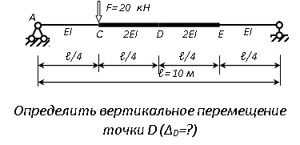
Тема: Расчет статически неопределимых систем
Задание: Подготовить исходные данные для расчета СНС с использованием матричного алгоритма метода сил и выполнить расчет
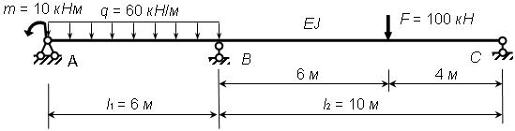

Тема: Построение расчетной схемы фермы
Задание: Построение поперечного сечения насыпи и ВСП
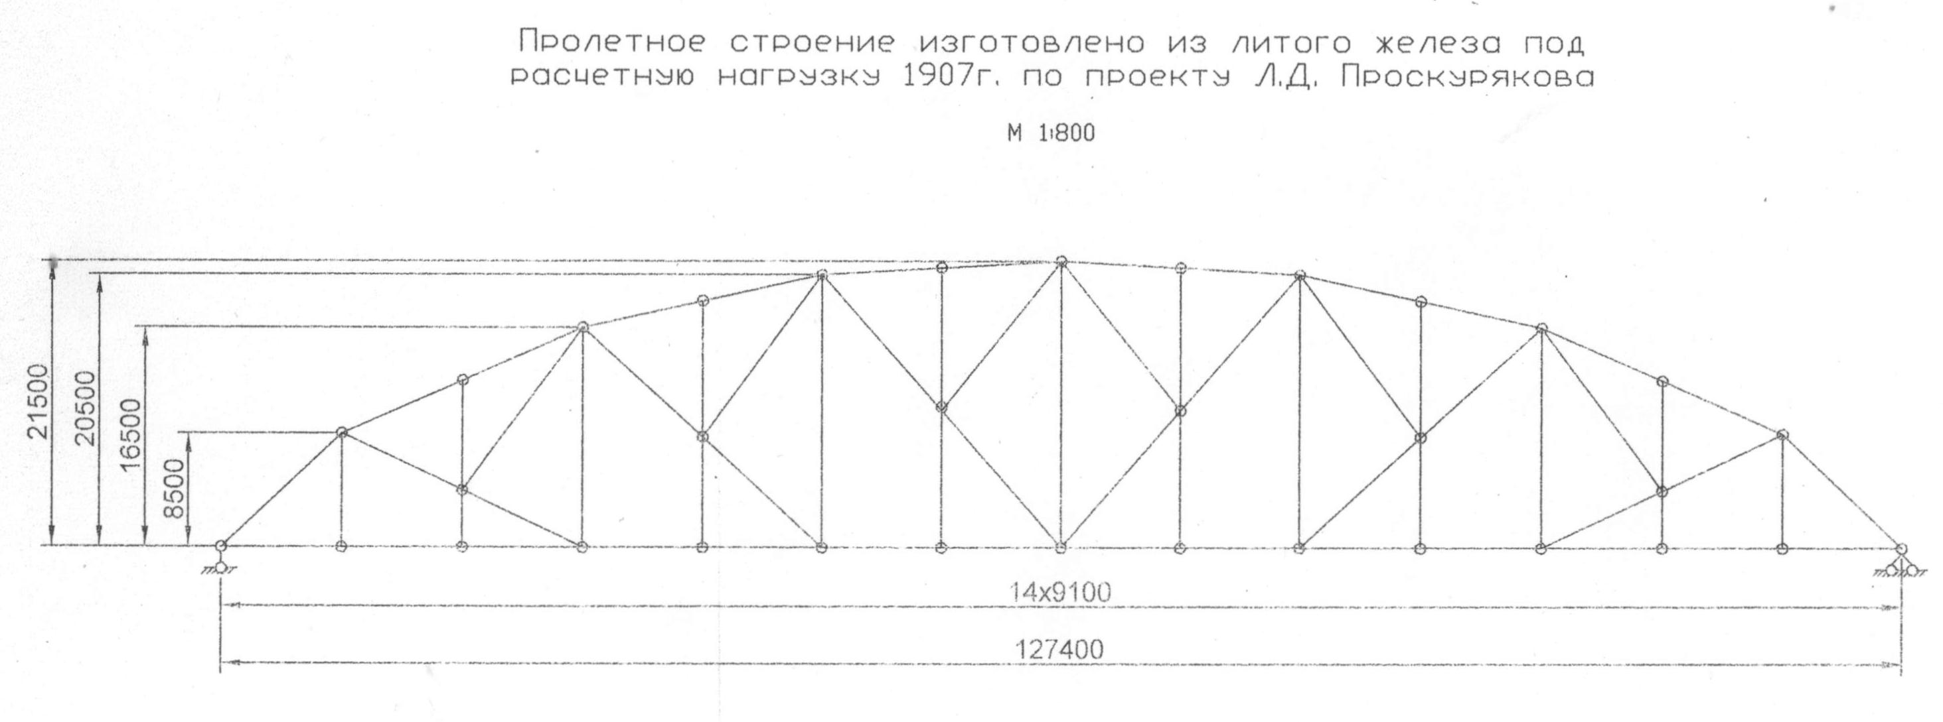
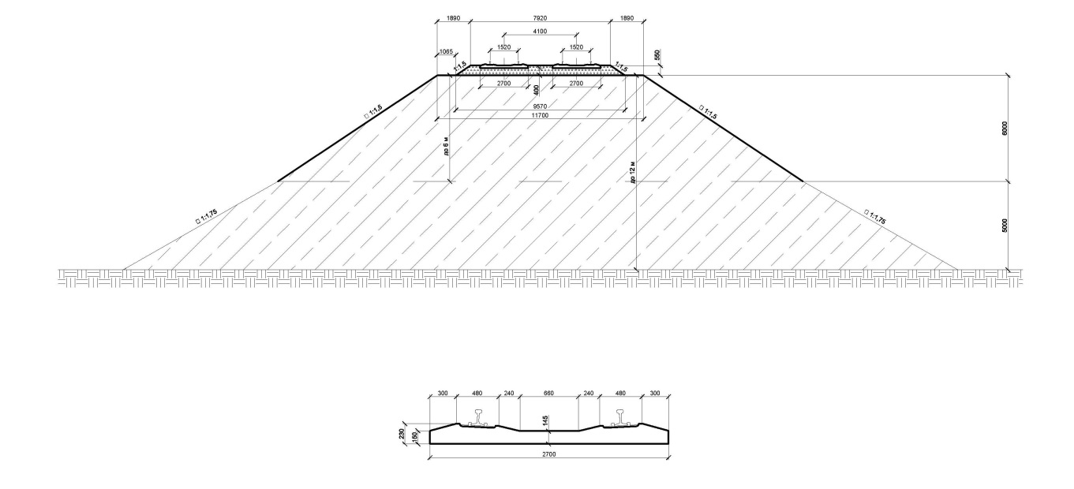
Тема: Построение сечения тоннельной обделки
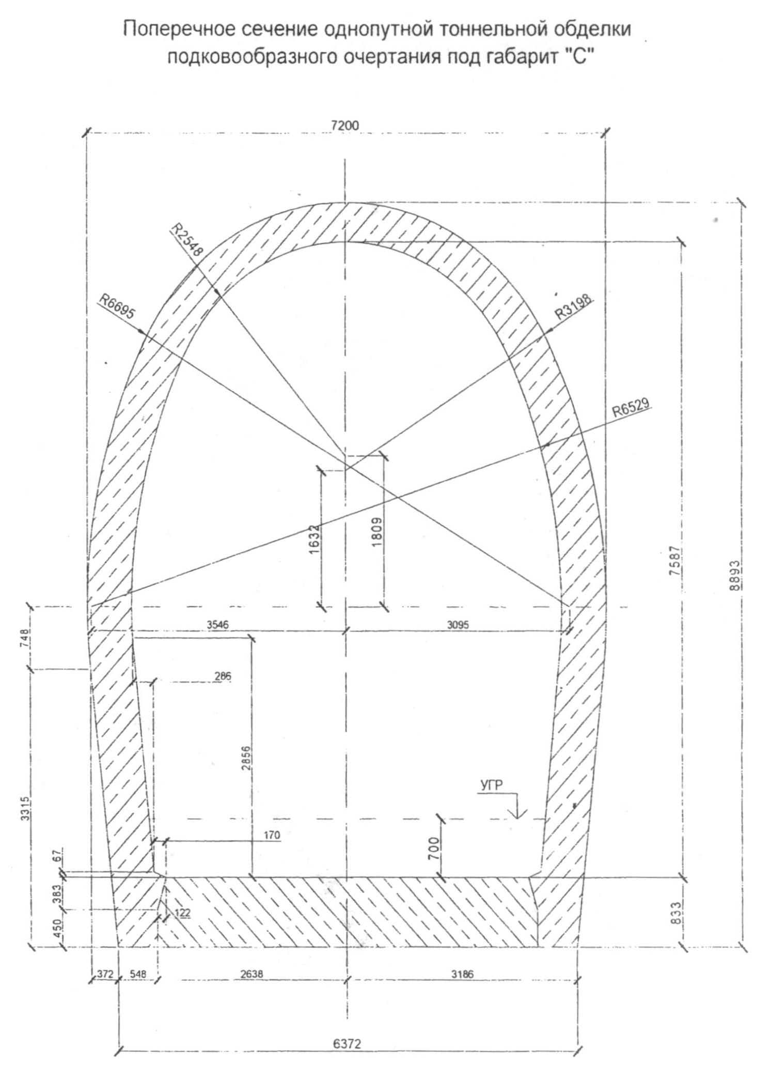
Тема: Построение двух проекций промежуточной опоры
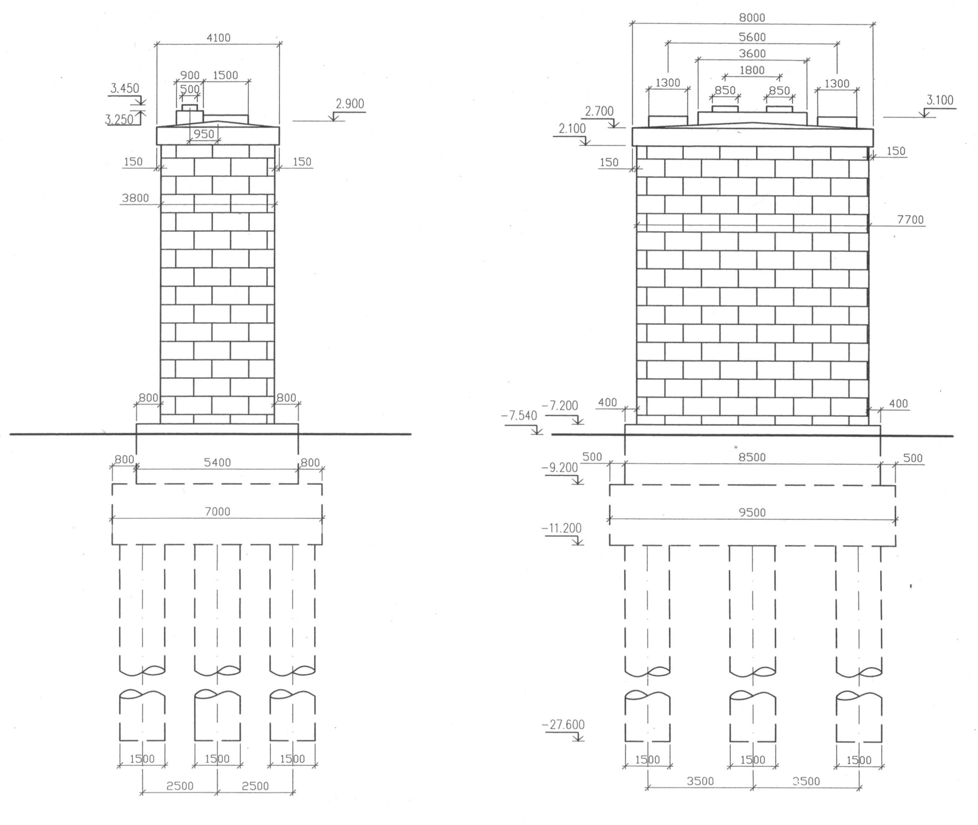
Тема: Построение трех проекций береговой опоры
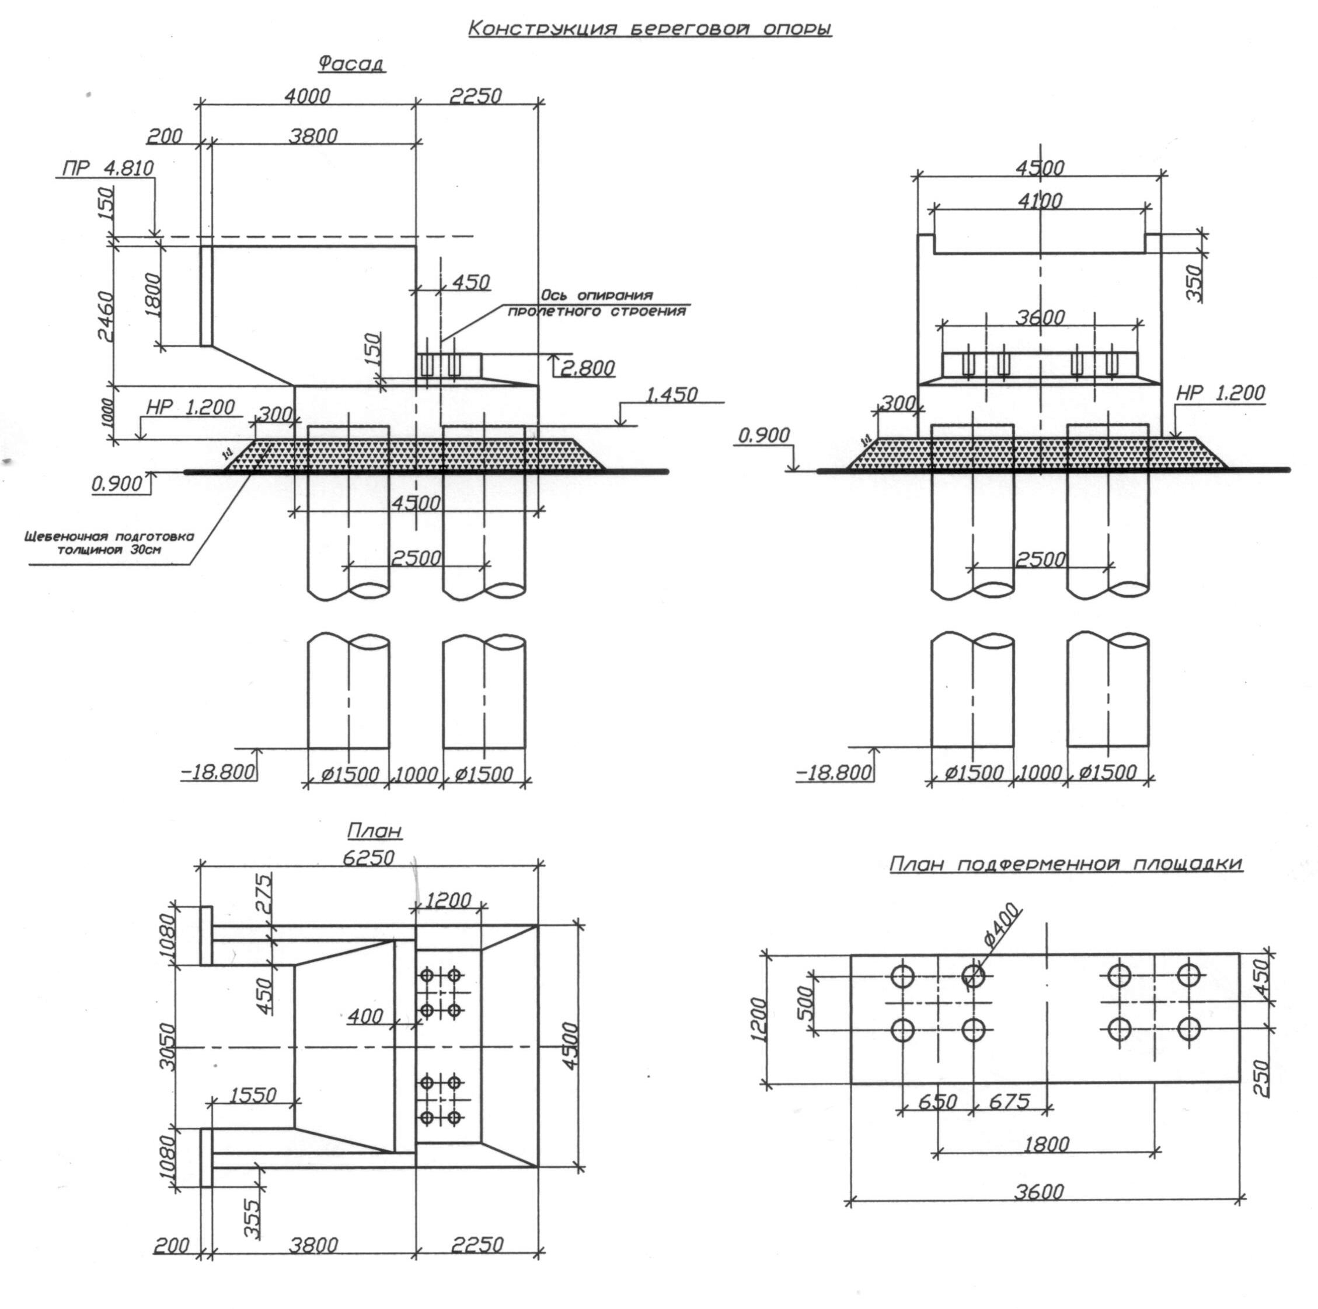
Тема: Построение схемы мостового перехода
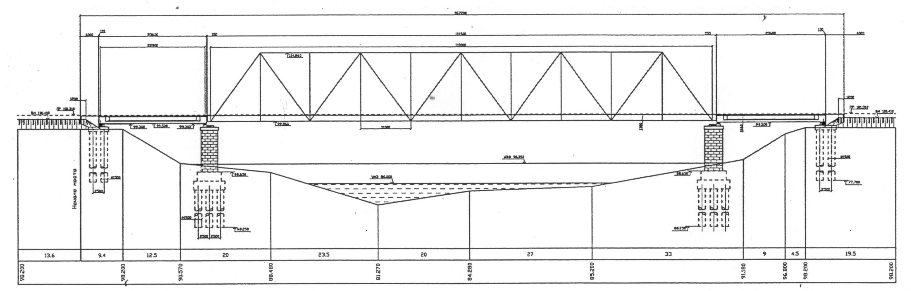
- Тестовые задания. Оценка по результатам тестирования
Показатели и критерии оценивания
Проверка выполнения отдельного задания и теста в целом производится автоматически. Общий тестовый балл сообщается студенту сразу после окончания тестирования.
Компетенции ОПК-4
Задание 1. Вставьте пропущенное слово в определение матрицы.
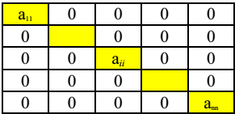
Матрица данного вида называется _________________ матрицей
Правильные варианты ответа: диагональная; диагональной;
Задание 2. Выберите все необходимые требования, предъявляемые к основной системе метода сил.
Основная система метода сил должна быть:
получена из заданной системы
геометрически неизменяемая
статически определимая
геометрически изменяемая
должны отбрасываться все опорные связи
Задание 3:
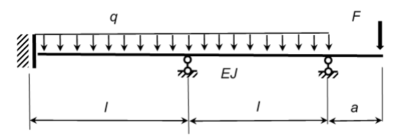
Степень статической неопределимости для данной балки равна ______
Правильные варианты ответа: 2; два; двум; два раза;
Задание 4.
Установите соответствие между коэффициентами канонических уравнений и их физическим смыслом
перемещение по направлению i-ой отброшенной связи от неизвестного Х=1, действующего по направлению i-ой отброшенной связи
перемещение по направлению i-ой отброшенной связи от незвестного Х=1, действующего по направлению j-ой отброшенной связи
перемещение по направлению i-ой отброшенной связи от внешней нагрузки
Полный комплект тестовых заданий в корпоративной тестовой оболочке АСТ размещен на сервере УИТ ДВГУПС.
Объект  оценки | Показатели оценивания  результатов обучения |  | Оценка |  |  | Уровень  результатов  обучения
Обучающийся | 60 баллов и менее |  | «Неудовлетворительно»  Не зачтено |  |  | Низкий уровень
 | 74 – 61 баллов |  | «Удовлетворительно»  Зачтено |  |  | Пороговый уровень
 | 84 – 77 баллов |  | «Хорошо»  Зачтено |  |  | Повышенный уровень
 | 100 – 85 баллов |  | «Отлично»  Зачтено |  |  | Высокий уровень
4. Оценка ответа обучающегося на вопросы, задачу (задание) экзаменационного билета, зачета, курсового проектирования.
Оценка ответа обучающегося на вопросы, задачу (задание) экзаменационного билета, зачета
Элементы оценивания | Содержание шкалы оценивания
 | Неудовлетворительно | Удовлетворительно |  | Хорошо |  |  | Отлично
 | Не зачтено | Зачтено |  | Зачтено |  |  | Зачтено
Соответствие ответов формулировкам вопросов (заданий) | Полное несоответствие по всем вопросам | Значительные погрешности |  | Незначительные погрешности |  |  | Полное соответствие
Структура, последовательность и логика ответа. Умение четко, понятно, грамотно и свободно излагать свои мысли | Полное несоответствие критерию. | Значительное несоответствие критерию |  | Незначительное несоответствие критерию |  |  | Соответствие критерию при ответе на все вопросы.
Знание нормативных, правовых документов и специальной литературы | Полное незнание нормативной и правовой базы и специальной литературы | Имеют место существенные упущения (незнание большей части из документов и специальной литературы по названию, содержанию и т.д.). |  | Имеют место несущественные упущения и незнание отдельных (единичных) работ из числа обязательной литературы. |  |  | Полное соответствие данному критерию ответов на все вопросы.
Умение увязывать теорию с практикой, в том числе в области профессиональной работы | Умение связать теорию с практикой работы не проявляется. | Умение связать вопросы теории и практики проявляется редко |  | Умение связать вопросы теории и практики в основном проявляется. |  |  | Полное соответствие данному критерию. Способность интегрировать знания и привлекать сведения из различных научных сфер
Качество ответов на дополнительные вопросы | На все дополнительные вопросы преподавателя даны неверные ответы. | Ответы на большую часть дополнительных вопросов преподавателя даны неверно. |  | 1. Даны неполные ответы на дополнительные вопросы преподавателя.  2. Дан один неверный ответ на дополнительные вопросы преподавателя. |  |  | Даны верные ответы на все дополнительные вопросы преподавателя.
Примечание: итоговая оценка формируется как средняя арифметическая результатов элементов оценивания.

